TEMA DE LA SEMANA: CONOCIENDO MI NOMBRE – PREESCOLAR

Institución:
Grupo: 4 años a 5 años y 11 meses
Clase:
Maestro):

PUNTO DE PARTIDA:

La secuencia didáctica "Conociendo mi Nombre" busca que los niños en edad preescolar reconozcan, exploren y valoren su propio nombre de forma lúdica y significativa. A través de experiencias interactivas, comprenderán que su nombre es parte esencial de su identidad, fortaleciendo su sentido de pertenencia y promoviendo su primer contacto con la escritura.
Durante las actividades, los niños tendrán la oportunidad de reconocerse como individuos únicos, desarrollando su autoestima y confianza en sí mismos. Participar en cuentos, canciones y juegos sobre nombres hará que este proceso de aprendizaje sea ameno y les permitirá sentirse valorados dentro del grupo. Además, se estimularán las habilidades orales al identificar la letra inicial de su nombre y asociarla con sonidos y palabras conocidos, fomentando la conciencia fonológica y ampliando su vocabulario.
Se desarrollará la coordinación motora mediante el contacto con la escritura, fomentando la exploración de las letras en diferentes superficies, como arena, plastilina, pintura y collage. Estas experiencias les permitirán familiarizarse con la forma de las letras y contribuir al desarrollo de la motricidad fina. También se fomentará la socialización mediante actividades grupales, en las que los niños podrán identificar los nombres de sus compañeros y percibir las similitudes y diferencias entre los nombres de la clase, fomentando el respeto y la interacción.
Además, se estimulará la creatividad a medida que los niños exploren diferentes maneras de representar su nombre, ya sea mediante dibujos, collages o paneles colectivos. Esta libertad de expresión permitirá a cada niño personalizar su nombre de forma especial, haciendo que el aprendizaje sea más significativo y atractivo. La secuencia didáctica garantizará que reconocer el propio nombre se convierta en un momento lleno de descubrimientos, contribuyendo a la construcción de la identidad y al interés por el mundo de la escritura.

ASUNTOS:

- Conocer el propio nombre y los nombres de los compañeros de clase;
- Conciencia fonológica y alfabética;
- Relacionando la letra inicial con objetos y personas;

- La relación entre el nombre y la familia ;
- Explorando la escritura del propio nombre.

OBJETIVOS DEL PROFESOR - OBJETIVOS DOCENTES:

Promover habilidades emocionales y culturales relacionadas con el tema "Conocer mi nombre" implica fomentar la identificación, el reconocimiento y la apreciación del propio nombre como parte esencial de la construcción de la identidad. Durante las actividades, los niños tendrán la oportunidad de explorar su nombre de forma lúdica mediante juegos, sonidos y actividades de escritura, lo que les permitirá desarrollar una conexión emocional con esta parte fundamental de su individualidad. Al reconocer y expresar su nombre, fortalecen su autoestima y seguridad emocional, sintiéndose valorados dentro del grupo.
Desarrollar habilidades sociales y reconocer la identidad de los demás es fundamental para crear un ambiente de respeto y aceptación entre los niños. Mediante charlas grupales, canciones y actividades interactivas que incluyan los nombres de sus compañeros, se les animará a percibir y respetar las diferencias, comprendiendo que cada nombre representa una historia e identidad únicas. La interacción durante estos momentos fomenta el sentido de pertenencia y la construcción de relaciones respetuosas y colaborativas dentro de la clase.

DERECHOS DE APRENDIZAJE:

- Vivir juntos
- Para jugar
- Para participar
- Explorar,
- Expresar
- Conocerse a uno mismo

ÁREAS DE EXPERIENCIA:

- El yo, el otro y nosotros.
- Cuerpo, gestos y movimientos.
- Líneas, sonidos, colores y formas.
- Escuchar, hablar, pensar e imaginar.
- Espacios, tiempos, cantidades, relaciones y transformaciones

OBJETIVOS DE APRENDIZAJE Y DESARROLLO (CÓDIGOS ALFANUMÉRICOS):

(EI03EO02) Actuar con independencia, con confianza en sus capacidades, reconociendo sus logros y limitaciones.
(EI03EO03) Ampliar las relaciones interpersonales, desarrollando actitudes de participación y cooperación.
(EI03CG01) Crear diversas formas de expresión de sentimientos, sensaciones y emociones con el cuerpo, tanto en situaciones cotidianas como en el juego, la danza, el teatro, la música.
(EI03CG04) Adoptar hábitos de autocuidado relacionados con la higiene, la nutrición, la comodidad y la apariencia.
(EI03CG05) Coordinar sus habilidades manuales para satisfacer adecuadamente sus intereses y necesidades en diversas situaciones.
(EI03TS02) Expresarse libremente a través del dibujo, la pintura, el collage, el plegado y la escultura, creando producciones bidimensionales y tridimensionales.
(EI03EF01) Expresar ideas, deseos y sentimientos sobre sus experiencias, a través del lenguaje oral y escrito (escritura espontánea), fotografías, dibujos y otras formas de expresión.
(EI03EF03) Elegir y hojear libros, intentando orientarse por temas e ilustraciones e intentando identificar palabras familiares.
(EI03EF05) Volver a contar historias escuchadas para la producción de un relato escrito, con el docente actuando como escriba.
(EI03EF09) Formular hipótesis sobre el lenguaje escrito, realizando registros de palabras y textos a través de la escritura espontánea.
(EI03ET01) Establecer relaciones de comparación entre objetos, observando sus propiedades.
(EI03ET04) Registrar observaciones, manipulaciones y mediciones, utilizando múltiples lenguajes (dibujo, registro por números o escritura espontánea), en diferentes soportes.
(EI03ET06) Reportar datos importantes sobre su nacimiento y desarrollo, la historia de su familia y su comunidad.
(EI03ET07) Relacionar números con sus respectivas cantidades e identificar el antes, el después y el entre en una secuencia.

Acciones planificadas diariamente:

Dando la bienvenida a los niños:
Organizando rincones con distintos tipos de materiales como metal, plástico, madera y...
Se proporcionan objetos estructurados y no estructurados para que los niños puedan jugar y no permanezcan inactivos durante el período de acogida.

ESCRIBIENDO LA AGENDA DIARIA:
Tome notas de las actividades del día para que los niños puedan identificar la rutina para cada momento de antemano.

TIEMPO ESTIMADO:___________

RUTINA DIARIA:
- Rutina diaria
- Mesa redonda
- Rueda cantada
- Tiempo de lectura
- Llamada rápida
- ¿Cuantos somos?
- Tiempo
- Calendario
- Acuerdos de clase

ORGANIZACIÓN DEL GRUPO INFANTIL:
Organice a los niños en círculo, sentados en la colchoneta o en sus lugares, para que todos puedan verse e interactuar con sus compañeros. El formato de círculo es ideal para compartir e intercambiar actividades, ya que garantiza que todos estén en igualdad de condiciones y tengan visibilidad.

EVALUACIÓN:

En la educación infantil, la evaluación es un proceso cuidadoso y reflexivo que busca monitorear el desarrollo integral del niño. Debe basarse en observaciones sensibles y respetar el ritmo individual de cada niño, valorando el proceso de aprendizaje y no solo el resultado final. La función del docente es guiar, apoyar y celebrar los logros de los niños, siempre en colaboración con las familias .

LUNES
__/__/______

ACTIVIDAD 1
PRESENTACIÓN DEL TEMA

MATERIALES
Historia: ¡Me llamo Zé! ¿Y el tuyo, cuál es?
Actividades impresas:
Vídeo: ¿Cuál es la primera letra de tu nombre?
Cartulina/Cartulina/Cartón
arcilla de modelar
Granos (arroz, frijoles, maíz, lentejas)
Hilo/Lana
Palitos de helado

Pintura gouache
Papel de algodón/crepé/EVA

PREGUNTAS ORIENTADORAS
• ¿Sabes cuál es la primera letra de tu nombre?
↵C⌠mo se llama? ¿Puedes pronunciar el sonido de esa letra?
Has visto esta letra en algún otro sitio? ¿Dónde?

Hoy vamos a explorar la primera letra de nuestro nombre, ¡uno de los primeros pasos para conocernos mejor! Cada nombre es especial y único, y empezamos a reconocerlo desde su letra inicial. Descubramos cómo aparece esta letra en diferentes palabras y cómo nos ayuda a identificar nuestros nombres en la vida diaria.
Durante la actividad, cada niño tendrá la oportunidad de encontrar y reconocer la letra inicial de su nombre mediante juegos interactivos. Usaremos letras recortadas, bloques y diversos materiales para ensamblar y explorar la forma de esta letra. Además, tendremos momentos de música y juegos para reforzar el sonido y la forma de la letra inicial, haciendo este aprendizaje aún más divertido.

ACTIVIDAD 2
HISTORIA: ¡MI NOMBRE ES ZÉ! ¿Y EL TUYO, CÓMO ES?

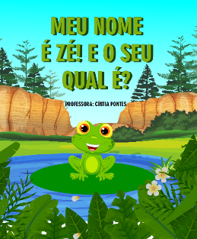
AUTORA: CÍNTIA PONTES

Durante la pandemia, la maestra tuvo que reinventar sus métodos de enseñanza, y así nació la historia de la rana Zé. Con vibrantes ilustraciones y un texto atractivo, este libro invita a los niños a reflexionar sobre la importancia de su propio nombre e identidad.
Zé la Rana invita a los lectores a explorar el significado de sus nombres y a descubrir cómo cada uno encierra una historia única. De forma lúdica y educativa, la narrativa refuerza el valor de la individualidad y la pertenencia, animando a los niños a sentirse orgullosos de sí mismos.
Una lectura divertida e interactiva, perfecta para trabajar la identidad y fomentar el reconocimiento de nombres entre los lectores jóvenes.

ACTIVIDAD 3
La letra inicial de mi nombre.

MATERIALES:
- Lápiz para escribir o lápiz de color

Paso a paso:
• Presentación de la actividad:
- Explique a los niños que cada nombre comienza con una letra especial.
- Pregunta: ¿Quién sabe cuál es la primera letra de su nombre?
- Muestra algunas palabras y resalta la primera letra de cada palabra.
• Identificando la letra inicial:
- Entregue la hoja de actividades a cada niño.
- Pídales que observen el conjunto de letras esparcidas a lo largo de la página.
- Pídales que busquen y encierren en un círculo la primera letra de su propio nombre con un lápiz de color.
• Escribiendo la carta inicial:
- Después de encerrar en un círculo la letra, los niños deben escribirla en el espacio provisto en la parte inferior de la hoja.
- Si es necesario, ayude a cada niño a formar la letra correctamente.
• Exploración y reflexión:
- Discuta con la clase las letras iniciales que encontraron:
  - ¿Alguien tiene la misma primera letra que tú?
  - ¿Cuántos niños en la clase comienzan con la misma letra?
  - ¿Esta carta aparece en otras palabras?
- Pídales que compartan sus hallazgos con sus compañeros de clase.
• Terminación:
- Elogie el esfuerzo de todos y anímelos a practicar la escritura de su nombre completo en casa.
- Sugerencia: Pegue las actividades en la pared del aula para que los niños puedan ver la letra de sus compañeros.
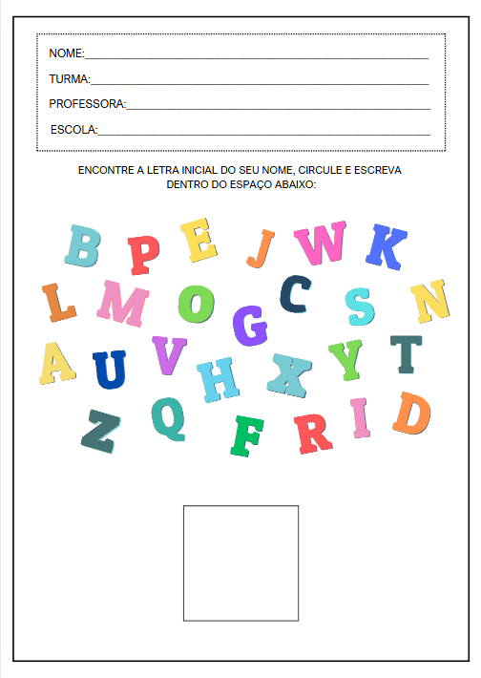

ACTIVIDAD 4
HACIENDO LA INICIAL DEL NOMBRE CON DIFERENTES MATERIALES

MATERIALES:
• Cartulina, cartulina o cartón para la base.
• Plastilina
• Granos (arroz, frijoles, maíz, lentejas)
• Cuerda o lana
• Palitos de helado o pasta cruda
• Pegamento blanco y pincel
• Pintura gouache y pinceles
• Algodón, papel crepé o espuma EVA recortada
• Pegamento de colores y pegatinas para decoración.

Paso a paso:
• Identificando la letra inicial
- Hable con los niños sobre la primera letra de cada uno de sus nombres.
- Muestra ejemplos de diferentes formas de escribir esta letra (mayúscula, minúscula, estilizada).
- Cada niño recibirá una plantilla grande de su letra inicial hecha en cartulina o cartulina.
• Explorando diferentes materiales
- Presente los materiales disponibles y anime a los niños a elegir cómo quieren completar su escritura a mano.
- Sugerencias para completar:
  - Plastilina: para moldear la letra y sentir su forma.
  - Granos: para pegar y crear una textura rústica.
  - Cuerda o hilo: para trazar el contorno de la letra.
  - Palitos de helado o pasta: para estructurar la letra con formas rígidas.

  - Pintura gouache: para colorear y experimentar con la mezcla de colores.
  - Papel de algodón o crepé: para añadir volumen y suavidad a las letras.
• Montaje y acabado
- Después de elegir los materiales, los niños pegan o moldean la letra inicial de su nombre en la base.
- Cuando hayan terminado, pueden decorar el fondo con dibujos o pegatinas para personalizarlo aún más.
• Presentación y reflexión
- Cada niño puede mostrar su creación y explicar qué materiales eligió y por qué.
- La clase puede comparar los diferentes materiales y texturas utilizados.

ACTIVIDAD 5

MÚSICA: ¿CUÁLES SON LAS LETRAS DE TU NOMBRE?

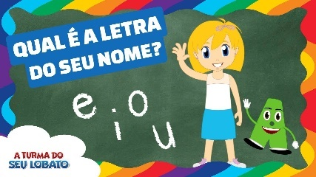
Enlace para acceder al vídeo:
https://www.youtube.com/watch?v=CtOxUoEO4ks
- Preparación:
  - Presente a los niños la canción "¿Cuál es la primera letra de tu nombre?" y explíqueles que les ayudará a descubrir la primera letra de su nombre.
  - Pregunta: ¿Quién puede decirte la primera letra de su nombre?
- Interpretación musical:
  - Reproduzca el video musical para que los niños puedan escucharlo y seguir la melodía.
  - Anímelos a cantar y a aplaudir al ritmo.
  - Pídale a cada niño que levante la mano cuando escuche la primera letra de su nombre en la canción.
- Interacción y reconocimiento de letras:
  - Distribuya tarjetas con la primera letra del nombre de cada niño y pídales que las sostengan mientras cantan.

  - Si tienes instrumentos musicales disponibles, permíteles tocar cada vez que las letras de tu nombre aparezcan en la canción.
  - Jueguen un juego de preguntas: "¿Quién tiene un nombre que empieza con la letra B?" y hagan que los niños levanten las tarjetas correspondientes.
- Exploración y reflexión:
  - Después de la canción, comenten cómo cada nombre comienza con una letra diferente y pregunten:
    - ¿Quién tiene un nombre que empieza con la misma letra que el tuyo?
    - ¿Cómo podemos dibujar esta letra de diferentes maneras?
  - Sugiérales que dibujen y decoren sus iniciales en una hoja de papel, utilizando lápices de colores y un collage de papeles de colores.
ACTIVIDAD 6
Pintar con pincel húmedo para escribir el nombre.

MATERIALES:
• Cartulina o cartulina (una para cada niño).
• Pinceles de diferentes tamaños.
• Recipientes con agua limpia.
• Paños o servilletas para secar.
• Crayón blanco o lápiz blanco (opcional, para delinear el nombre antes de pintar).

Paso a paso:
- Preparación de la actividad:
  - Distribuya una hoja de papel de construcción a cada niño.
  - Explícales que escribirán sus nombres usando un pincel húmedo, sin pintura.
  - Si lo prefieres, puedes hacer un boceto inicial con crayón blanco para utilizarlo como guía.
- Exploración sensorial:
  - Antes de comenzar a escribir, pídales que mojen sus pinceles y sientan la textura del agua en el papel.
  - Pregunta: ¿Qué sucede cuando pasamos un pincel húmedo sobre el cartón?
- Escribiendo el nombre:
  - Anime a los niños a escribir sus nombres con el pincel húmedo.
  - Si necesita ayuda, puede utilizar un modelo impreso del nombre para observar.
  - Muéstrales que el agua desaparece cuando se seca, animándolos a repetir el proceso.

- Interacción y reflexión:
  - Después de practicar, pídales que miren los nombres de sus compañeros y traten de reconocer las letras formadas.
  - Preguntar:
    - ¿Fue fácil o difícil escribir con agua?
    - ¿Cómo cambia el cartón cuando lo mojamos con un pincel?
    - ¿Qué pasa cuando el agua se seca?
- Terminación:
  - Para reforzar el aprendizaje, pida a cada niño que escriba su nombre nuevamente, esta vez con crayones o pintura, comparando los resultados.
  - Como variación, los niños pueden intentar formar otras palabras cortas, como los nombres de amigos u objetos de la habitación.
ACTIVIDAD 7
ACTIVIDAD DE TAREA 1

Cómo completar la actividad:

• Explica la actividad : Habla con el niño sobre la primera letra de su nombre. Pídele que la diga en voz alta e identifique esa letra.
• Elija las imágenes : Juntos, busquen en revistas, periódicos, folletos o incluso impriman imágenes de Internet que comiencen con la misma letra que el nombre del niño.
• Recortar y pegar : Anime al niño a recortar las imágenes de forma segura (ofrezca ayuda si es necesario) y pegarlas en el espacio designado en la hoja.
• Comentar las imágenes : Pregúntale al niño qué representan las imágenes elegidas y anímalo a decir su nombre en voz alta. Esto refuerza la expresión oral y la asociación entre la imagen y la inicial de su nombre.
• Paso final : Después de completar el collage, elogie el esfuerzo del niño y anímelo a compartir la actividad con el maestro en la escuela.

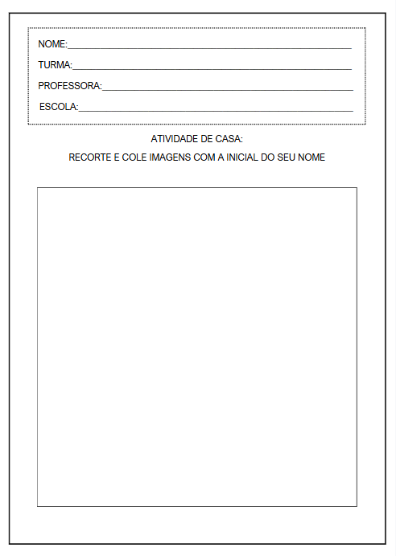

MARTES
__/__/______

ACTIVIDAD 8
PRESENTACIÓN DEL TEMA

MATERIALES
Historia: ¿De dónde vienen los nombres?
Actividades impresas
Vídeo: Diré mi nombre
Plastilina de varios colores
Cartón/Cartulina

PREGUNTAS ORIENTADORAS
- ¿Cómo se escribe tu nombre?
- ¿Cuántas letras tiene?
- ¿Cuál es la primera letra de tu nombre?

Hoy vamos a explorar algo muy especial: ¡nuestro nombre! Forma parte de nuestra identidad y nos acompaña a lo largo de la vida. Aprender a reconocer nuestro nombre es un paso importante en nuestro crecimiento, ya que nos ayuda a identificarnos y a darnos cuenta de cómo está presente en diferentes lugares, como en las etiquetas de identificación, los útiles escolares e incluso en las listas escolares.
Durante las actividades, cada niño tendrá la oportunidad de encontrar, observar y reconocer su propio nombre de formas divertidas.

ACTIVIDAD 9

HISTORIA: ¿DE DÓNDE VIENEN LOS NOMBRES?

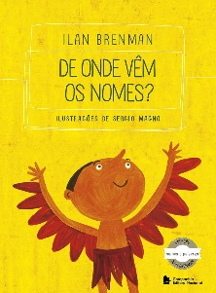
AUTOR: ILAN BRENMAN

Cuando alguien se entera de que un bebé está en camino, la primera pregunta que surge es: ¿qué nombre recibirá? Pero, ¿alguna vez te has parado a pensar en el origen de los nombres? ¿Qué significan y por qué se eligen? En este libro, exploramos la importancia de los nombres en nuestra identidad y en cómo nos presentamos al mundo. Con un enfoque atractivo y perspicaz, el libro investiga el origen de los nombres, sus influencias culturales y los sentimientos que evocan.
Una lectura cautivadora para niños y adultos que quieran comprender mejor la magia detrás de los nombres y cómo nos conectan con nuestra historia y comunidad.

ACTIVIDAD 10

Las letras que forman mi nombre.

MATERIALES:

- Lápices de colores o crayones

Paso a paso:
• Presentación de la actividad:
- Hable con los niños sobre la importancia de su nombre y cómo está formado por diferentes letras.
- Pregunta: ¿Quién sabe cuántas letras tiene su nombre?
- Muestra tu propio nombre y resalta las letras, explicando que cada una tiene un sonido y una forma.
• Explorando letras:
- Entregue la hoja de actividades a cada niño.
- Explícales que necesitan encontrar las letras que forman su nombre en el alfabeto impreso.
- Muéstreles cómo identificar correctamente las letras y pídales que repitan los sonidos de cada una cuando las encuentren.
• Pintando las letras:
- Indique a los niños que coloreen sólo las letras que forman parte de su nombre.
- Pueden utilizar un solo color o varios colores diferentes para cada letra.
- Si lo prefieres, puedes delinear las letras antes de pintarlas para que destaquen mejor.
• Interacción y reflexión:
- Después de pintar, pida a cada niño que muestre su obra de arte y diga su nombre en voz alta.
- Preguntar:
  - ¿Tu nombre tiene las mismas letras que el de alguno de tus compañeros de clase?
  - ¿Cuál fue la primera letra que pintaste?
  - ¿Cuántas vocales y cuántas consonantes hay en tu nombre?

• Terminación:
- Anime a los niños a escribir su nombre completo debajo de la actividad, si pueden hacerlo.
- Muestra la obra de arte en la pared del aula para que todos puedan ver los diferentes nombres y reconocer las letras.
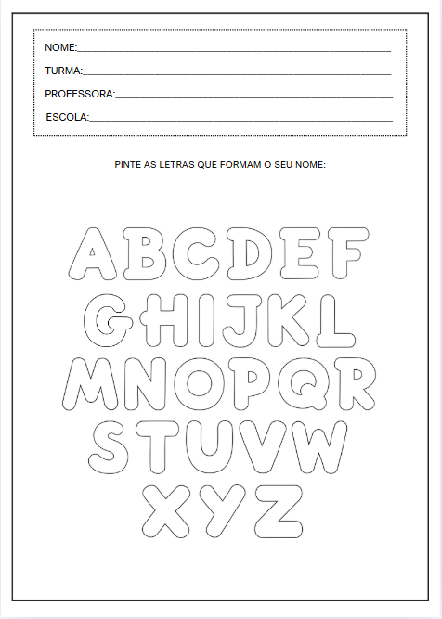
ACTIVIDAD 11
MI NOMBRE CON PLAY-DOH

MATERIALES:
• Plastilina de diferentes colores
• Cartón, cartulina o portapapeles para soporte.
• Tarjetas con los nombres de los niños (para referencia)
• Palitos de helado (opcional, para ayudar a darle forma)

Paso a paso:
• Presentación de la actividad:
- Explique que los niños construirán sus propios nombres usando plastilina.
- Muéstreles un ejemplo modelado de una letra para que entiendan cómo formar cada parte.
- Pregunta: ¿Cómo podemos hacer cada letra de nuestro nombre con plastilina?
• Exploración de modelos:
- Distribuya la plastilina a cada niño y pídales que la manipulen para sentir la textura.
- Anímelos a formar pequeñas serpientes para crear las letras.
- Si tienen dificultades, ayúdelos demostrándoles cómo modelar la forma de cada letra.

• Construcción del nombre:
- Pídale a cada niño que forme las letras de su nombre y las coloque en el orden correcto en un trozo de cartón o cartulina.
- Si lo prefieres puedes utilizar diferentes colores para cada letra.
• Interacción y reflexión:
- Luego del modelado, cada niño podrá presentar su nombre a sus compañeros.
- Preguntar:
  - ¿Qué letra fue la más fácil de modelar?
  - ¿Cuántas letras tiene tu nombre?
  - ¿Tu nombre tiene las mismas letras que el de alguno de tus amigos?
• Terminación:
- Anime a los niños a intentar modelar otros nombres, como los de sus compañeros de clase o miembros de la familia.
- Si es posible, fotografíe los nombres modelados y cree un mural en el aula.
ACTIVIDAD 12
VIDEO: DIRE MI NOMBRE

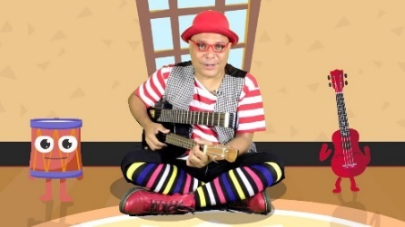
Enlace para acceder al vídeo:
https://www.youtube.com/watch?v=gqZJI7zo8Ek

• Preparación:
- Presente a los niños la canción "Diré mi nombre" y explíqueles que la cantarán y bailarán.
- Pregunta: ¿Cómo podemos decir nuestro nombre de una manera divertida?
• Interpretación musical:
- Reproduzca el vídeo musical para que los niños puedan escucharlo y familiarizarse con la melodía.
- Anímelos a aplaudir y seguir el ritmo.
- Pídale a cada niño que diga su nombre en voz alta en el momento apropiado de la canción.
• Interacción:
- Distribuya tarjetas con los nombres de los niños y pida a cada niño que sostenga el suyo mientras canta.
- Si hay instrumentos musicales disponibles, permita que los niños toquen junto con la música.
- Juegue un juego de eco: el maestro canta un nombre y los niños lo repiten en coro.
• Exploración y reflexión:
- Después de la canción, analicen cómo cada nombre es único y especial.
- Pregúntate: ¿Cómo te sentiste al decir tu nombre en la canción? ¿El nombre de algún amigo se parece al tuyo?
ACTIVIDAD 13
BUZÓN DE CORREOS

MATERIALES:
• Caja grande con tapa (se puede decorar con papel de colores)
• Letras del alfabeto recortadas en espuma EVA en diferentes colores.
• Tarjetas con los nombres de los niños como apoyo visual (opcional)
• Pequeñas bolsas de plástico o sobres para guardar las cartas encontradas.

Paso a paso:
• Preparación de la actividad:
- Antes de realizar la actividad, coloca varias letras del alfabeto hechas de goma EVA dentro de la caja.
- Mezcle las letras para que no queden agrupadas ni organizadas.
- Explique a los niños que dentro de la “Caja Sorpresa” hay varias letras y que el reto será encontrar las que deletrean su nombre.
• Ejecución de la actividad:
- Llame a un niño a la vez para que coloque su mano en la caja sin mirar.
- Debe escoger una letra al azar y, al sacarla, decir cuál es y comprobar si forma parte de su nombre.

- Si la carta pertenece a su nombre, debe conservarla. Si no, debe devolverla a la caja.
- Continúe hasta que todos hayan encontrado todas las letras de su nombre.
• Nombre de la Asamblea:
- Después de encontrar todas las letras, los niños deben ordenarlas en la secuencia correcta para formar su propio nombre.
- Si necesitan ayuda, pueden utilizar una tarjeta de apoyo con su nombre escrito en ella.
• Interacción y reflexión:
- Por último, pide a cada niño que presente su nombre formado con las letras de goma EVA.
- Preguntar:
  - ¿Fue fácil o difícil encontrar las letras de tu nombre?
  - ¿Quién más en la sala tiene el mismo nombre que tú?
  - ¿Cuáles fueron las primeras letras encontradas?
• Terminación:
- Guarde las cartas en sobres para que cada niño pueda rehacer la actividad en otro momento.
- Como extensión, los niños pueden usar las letras EVA para formar otras palabras familiares.
ACTIVIDAD 14
ACTIVIDAD DE TAREA 2
• Nombre del niño:
- Pídale al niño que diga su nombre en voz alta.
- A continuación, ayúdela a contar cuántas letras tiene.
• Ortografía del nombre:
- En el espacio provisto “MI NOMBRE ES:”, anime al niño a escribir su nombre, colocando una letra en cada cuadrado.
- Si tiene dificultad, escriba el nombre del niño en un trozo de papel como modelo y pídale que lo copie.

• Identificando las letras:
- En el recuadro “LA LETRA INICIAL DE MI NOMBRE ES:”, el niño deberá escribir únicamente la primera letra de su nombre.
- En el recuadro “LA ÚLTIMA LETRA DE MI NOMBRE ES:”, pídale al niño que identifique y escriba la última letra de su nombre.
- En el último recuadro, ayúdala a contar cuántas letras hay en el nombre y escribir el número correspondiente.
• Fomentar la participación activa:
- Pregúntele al niño si conoce otros nombres que comiencen con la misma letra que el suyo.
- Anímela a decir cada letra en voz alta mientras la escribe.
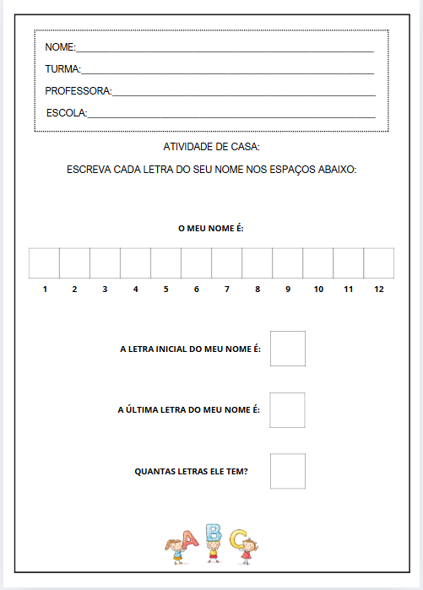

MIÉRCOLES
__/__/______

ACTIVIDAD 15
PRESENTACIÓN DEL TEMA

MATERIALES
Historia: Lia Lia
Actividades impresas:
Vídeo: Llamada divertida
Bolsa o caja pequeña
Cartulina/Cartulina
Póster grande/papel marrón

PREGUNTAS ORIENTADORAS
- ¿Cómo se llama tu amigo que está a tu lado?
- ¿Que letras tiene su nombre?
- ¿Tu nombre es similar al de alguien más en la clase?

Hoy vamos a descubrir algo muy especial: ¡los nombres de nuestros compañeros! Cada uno tiene un nombre único que nos identifica y nos hace especiales. Además de reconocer nuestro propio nombre, también es importante conocer los nombres de nuestros compañeros, lo que fortalece la amistad, el respeto y el sentido de pertenencia al grupo.
Durante las actividades, observaremos , compararemos e identificaremos los nombres de nuestros amigos , explorando sus semejanzas y diferencias. Usaremos etiquetas con nombres, tarjetas y juegos interactivos para encontrar los nombres de nuestros compañeros y observar cómo algunas letras se repiten en diferentes nombres.

ACTIVIDAD 16
HISTORIA: ¿CUAL ES TU NOMBRE?



AUTORA: CINTIA BARRETO

A Lia le encanta leer. Y mientras lee, viaja por mundos encantados, descubre historias asombrosas y comparte su pasión con quienes la rodean. En "Lia Lia ", Cintia Barreto juega con las palabras y transforma la lectura en una aventura mágica, donde cada página revela nuevas posibilidades.

Con una narrativa cautivadora en prosa poética y llena de rimas, el libro guía al lector a través del encanto de la niña Lia, quien explora desde libros tradicionales hasta digitales, incluyendo sorprendentes ediciones desplegables. Las vibrantes ilustraciones de Camilo Martins complementan esta experiencia, aportando colores, garabatos y manchas que reflejan la libertad y la alegría de quien descubre el mundo a través de las palabras.

ACTIVIDAD 17
LLUVIA DE LETRAS PEQUEÑAS

MATERIALES:
• Lápiz de color azul o pintura gouache azul.

Paso a paso:
• Presentación oral y exploración
- Comience la actividad preguntando a los niños si saben escribir o reconocer las letras de su propio nombre.

- Pídale a cada niño que diga su nombre en voz alta y pregunte cuántas letras tiene.
- Si algunos niños tienen dificultades, escriba sus nombres en la pizarra para que puedan visualizar las letras que necesitan encontrar.
• Finalización de la actividad
- Entregue a cada niño una hoja de actividades y explíqueles que necesitan encontrar y colorear de azul las gotas de lluvia que contienen las letras de su propio nombre.
- Anímelos a observar cuidadosamente cada gota antes de pintar.
Cierre y compartición
- Después de pintar, pida a cada niño que muestre su trabajo y diga las letras que encontró.
- Pregunte si todos pudieron identificarlos correctamente y refuerce la importancia del nombre de cada persona.
- Concluya con una actividad de socialización donde los niños puedan comparar nombres y notar similitudes entre ellos.
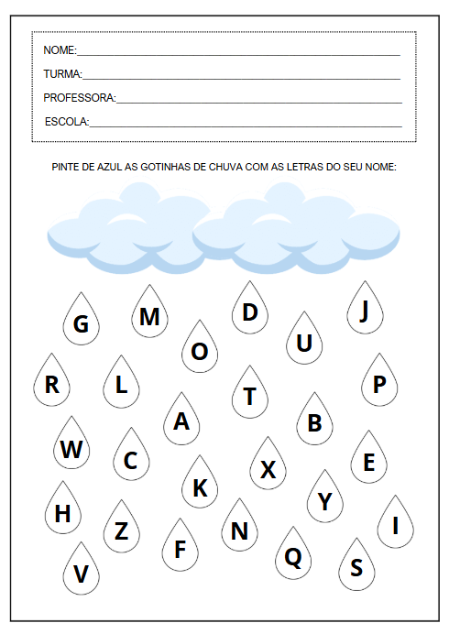

ACTIVIDAD 18

DIBUJANDO LOS NOMBRES

MATERIALES:
- Tarjetas con los nombres de todos los niños de la clase (un nombre por tarjeta)
- Una pequeña bolsa o caja para dibujar nombres.
- Pinzas de ropa o cinta adhesiva para fijar las tarjetas a las camisetas (opcional)
Paso a paso:
• Preparación de la actividad:
- Escriba el nombre de cada niño en una tarjeta y colóquelos dentro de una pequeña bolsa o caja.

- Explica que jugarán un juego en el que cada persona sacará un nombre y deberá encontrar al amigo correspondiente.
• Ejecución del juego:
- Cada niño, uno a la vez, saca una tarjeta de la caja y mira el nombre sacado.
- Debería mirar alrededor de la sala y tratar de identificar quién es su colega correspondiente.
- Cuando encuentres a tu amigo, puedes darle la tarjeta y decir su nombre en voz alta para que toda la clase pueda escuchar.
• Interacción y reflexión:
- Después de que todos los niños hayan encontrado a sus amigos correspondientes, pídales que formen parejas y conversen un poco sobre sus nombres.
- Preguntar:
  - ¿Alguien dibujó un nombre parecido al tuyo?
  - ¿Ya sabías cómo se escribe el nombre de tu amigo?
  - ¿Cuál fue la parte más divertida del juego?
• Variación del juego:
- Para reforzar el aprendizaje, después de la actividad, cada pareja puede escribir o dibujar el nombre de su amigo en un papel y luego presentarlo a la clase.
• Terminación:
- El maestro puede capturar el momento tomando fotografías de las parejas y luego crear un mural con los nombres de los niños y sus parejas asignadas al azar.
ACTIVIDAD 19
VIDEO: LLAMADA DIVERTIDA


Enlace para acceder al vídeo:
https://www.youtube.com/watch?v=mvATPiCh6Yc
- Introducción a la actividad : Reúna a los niños en círculo e inicie una conversación sobre la importancia de los nombres. Pregúnteles a cada uno:
- ¿Sabes por qué le pusieron ese nombre?
- ¿Conoces a alguien con el mismo nombre?
- ¿Cómo te sientes cuando alguien dice tu nombre?
Explique que el nombre de cada persona es especial y es parte de su identidad.
- Viendo el video : Muestre el video "Pase de lista divertido" y explique que mostrará una forma divertida y animada de llamar a los amigos. Anime a los niños a mirar con atención y a participar cantando.
- Explorando su propio nombre : Después del video, distribuya etiquetas con los nombres a los niños. Pida a cada niño que observe su nombre y explore las letras que lo componen.
Consejo para hacerlo más interactivo:
- Muestre los nombres de toda la clase en el cartel del grupo y pida a cada niño que encuentre el suyo.
- Anime a los niños a identificar los nombres de otros amigos y a comparar tamaños y letras similares entre los nombres.
ACTIVIDAD 20
CARTEL DE NOMBRES DE CLASES

MATERIALES:
• Hojas de cartulina de colores o papel de construcción
• Rotuladores, lápices de colores y crayones
• Pegamento, tijeras de punta roma y cinta adhesiva.
• Pegatinas, lentejuelas, trozos de papel de colores y otros materiales decorativos.

• Un cartel grande o papel marrón para montar el display.

Paso a paso:
- Preparación de la actividad:
  - Escriba el nombre de cada niño en una hoja de papel o cartulina, dejando espacio para que lo decoren.
  - Explique que cada estudiante tendrá la oportunidad de hacer que su nombre sea hermoso y único para incluirlo en una exhibición de la clase.
- Personalización de nombres:
  - Distribuye los nombres a los niños y proporciónales los materiales para que puedan decorarlos.
  - Pueden colorear las letras, delinearlas con brillantina, pegar trozos de papel de colores o crear texturas utilizando diferentes materiales.
  - Fomentar la creatividad para que cada nombre tenga una identidad visual única.
- Montaje del panel:
  - Luego de terminar las decoraciones, reúna a la clase para pegar los nombres en el cartel o papel marrón.
  - Organiza los nombres de forma armoniosa, ya sea agrupándolos por iniciales o en una disposición libre.
- Interacción y reflexión:
  - Después de armar la exhibición, invite a los niños a mirar el panel e identificar los nombres de sus amigos.
  - Preguntar:
    - ¿Qué nombre resultó más colorido?
    - ¿Encontraste el nombre de un amigo cercano tuyo?
    - ¿Quién tiene un nombre parecido al tuyo?
- Terminación:
  - Muestra el panel en el aula como un mural permanente, resaltando la importancia de cada nombre.
  - El profesor puede utilizar el panel para actividades futuras, como identificación de nombres y ejercicios de lectura.
ACTIVIDAD 21
ACTIVIDAD DE TAREA 3

Cómo completar la actividad:
• Explorando las letras del nombre
- Antes de comenzar la actividad, hable con el niño sobre su nombre.
- Pregúntale si ya sabe identificarlo y pídele que intente decir las letras que lo forman.
- Si es necesario, escriba el nombre del niño en un trozo de papel para que pueda visualizar mejor las letras que necesita trazar.
• Delineando las letras del nombre
- Pídale al niño que encuentre las letras que forman su nombre en la hoja de papel.
- Utilice un lápiz o crayón para ayudarla a trazar con cuidado y atención las letras punteadas.

• Haga la actividad más divertida
- Anime al niño a utilizar diferentes colores para cada letra, haciendo el momento más creativo.

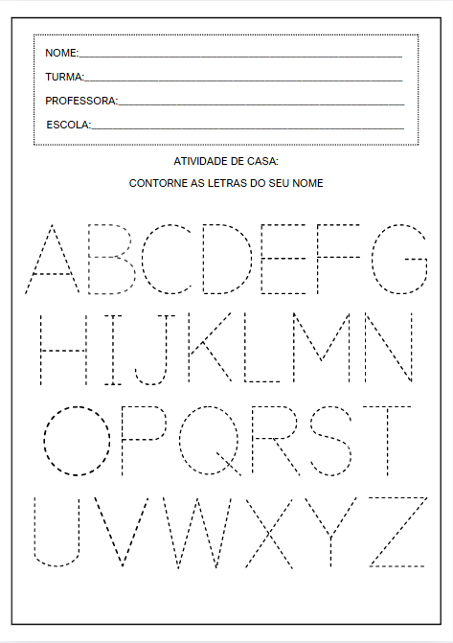

JUEVES
__/__/______

ACTIVIDAD 22
PRESENTACIÓN DEL TEMA

MATERIALES
Historia: Un sol en mi nombre
Actividades impresas:
Vídeo: Poesía – Mi Nombre
Cinta adhesiva de color/cuerda
Tarjetas con las letras del alfabeto (espuma EVA, cartón, madera)
Cartulina/Papel marrón/ Papel kraft

PREGUNTAS ORIENTADORAS
- ¿Sabes por qué eligieron tu nombre?
- ¿Quién eligió tu nombre?
- ¿Qué significa tu nombre?

Hoy vamos a descubrir algo muy especial sobre nosotros: ¡la historia detrás de nuestro nombre! Cada nombre tiene un significado y una historia, y conocer su origen nos ayuda a entender cómo se eligió y por qué es tan especial.
Durante esta actividad, hablaremos sobre quién eligió nuestro nombre, si tiene algún significado y si alguien en nuestra familia o entre nuestros amigos tiene el mismo nombre. Escucharemos historias sobre nombres y compartiremos lo que sabemos sobre el nuestro.

ACTIVIDAD 23
HISTORIA: UN SOL EN MI NOMBRE

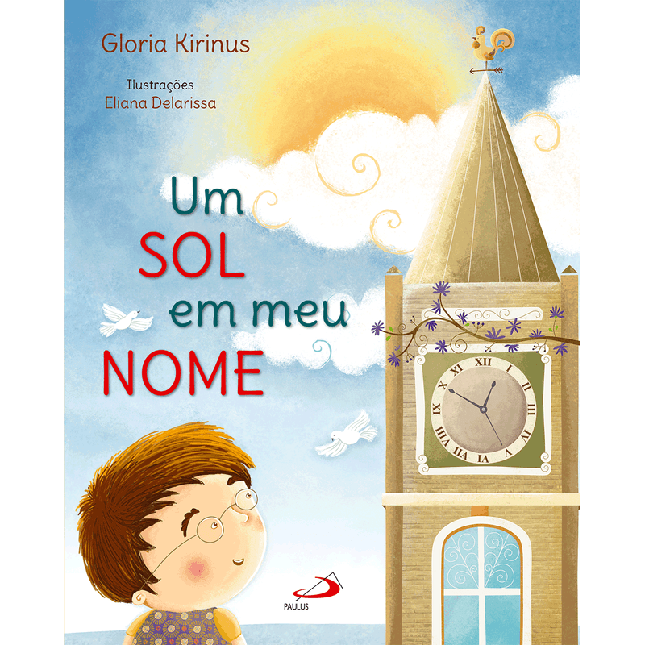
AUTORA: GLORIA KIRINUS

Carlos es un niño curioso que comienza a reflexionar sobre el origen y el significado de su nombre. Descubre que es una herencia familiar, compartida con su padre y su abuelo, pero que, con el tiempo, cada uno lo lleva de forma única. Entre Carlinhos, Carlos y Carlão, se da cuenta de que los nombres no solo identifican, sino que también cuentan historias, marcan momentos y acompañan el crecimiento de cada persona.
Con encantadoras ilustraciones y una narrativa cautivadora, "Un Sol en Mi Nombre" invita a los lectores a profundizar en la importancia de los nombres, la construcción de la identidad y la conexión entre generaciones. Un libro sensible y poético que invita a reflexionar sobre la pertenencia y la memoria.

ACTIVIDAD 24
MI TARJETA DE IDENTIFICACIÓN

MATERIALES:
• Lápiz para escribir.
• Tizas de colores, crayones o rotuladores.
• Pegatinas y materiales decorativos (opcional).
• Tijeras y pegamento (si quieres convertir el DNI en una credencial o plastificarlo).

Paso a paso:
• Explorando el concepto de identidad
- Inicie una conversación con los niños preguntando:
  - "¿Quién sabe escribir su propio nombre?"
  - ¿Por qué es importante tener un documento de identidad?
  - ¿Qué podemos poner en un documento de identidad para que los demás nos reconozcan?
- Explique que cada niño creará su propia tarjeta de identificación para identificarse en la clase.

• Tiempo de dibujo
- Pídale a cada niño que dibuje un autorretrato en el espacio provisto en su tarjeta de identificación.
- Explícales que el dibujo puede representar sus características principales, como el color del cabello y de los ojos, así como cualquier otro detalle que consideren importante.
• Escribiendo el nombre
- Anime a los niños a escribir su propio nombre en el espacio designado.
- Si es necesario, ayúdelos escribiendo sus nombres en la pizarra o en un papel para que puedan copiarlos.
• Decoración de tarjetas de identificación
- Después de completar el dibujo y escribir su nombre, los niños pueden decorar su carnet de identidad con colores, pegatinas o pequeños dibujos que representen algo que les guste.
• Presentación para la clase
- Una vez finalizada la actividad, cada niño podrá mostrar su carnet de identidad a la clase y decir algo sobre sí mismo, fomentando la socialización y el reconocimiento entre sus compañeros.
- Si lo desea, el docente puede plastificar o pegar la tarjeta de identificación en un tablero de anuncios para exhibirla en el aula.
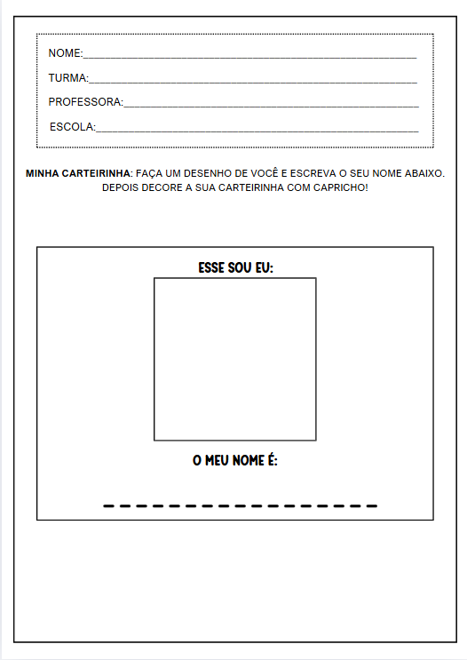

ACTIVIDAD 25
EL CAMINO DE LAS LETRAS

MATERIALES:
- Cinta adhesiva o cuerda de color
- Tarjetas con letras del alfabeto (pueden ser de goma EVA, cartón o madera)
- Diversos objetos que representan letras (como bloques de construcción, plastilina, palitos de helado)

- Música alegre para bailar y socializar.
Paso a paso:
• Danza de nombres
- Ponga música alegre y pida a los niños que bailen libremente.
- Cuando la música se detiene, cada niño debe decir su nombre en voz alta y realizar un movimiento especial (saltar, girar, aplaudir).
- Repita esto unas cuantas veces para que todos puedan participar de forma divertida.
• Ruta del nombre
- En el suelo, crea un camino usando cinta adhesiva o cuerda para formar un sendero.
- Dispersa tarjetas con letras del alfabeto u objetos que representen letras a lo largo del camino.
- Cada niño deberá seguir el recorrido buscando las letras que forman su nombre y recogiéndolas.
- Al final del curso, ordenan las letras en el orden correcto para deletrear su nombre.
• Construcción sensorial del nombre
- Utilizando los materiales disponibles (plastilina, bloques, palitos de helado), cada niño deberá moldear o construir las letras de su nombre.
- Anímelos a tocar y explorar las texturas mientras forman el nombre.
• La historia del nombre en el círculo de conversación
- Después de crear el nombre, reúna a los niños en un círculo y pídales que compartan algo que sepan sobre su nombre.
- Preguntar:
  - ¿Sabes quién eligió tu nombre?
  - ¿Alguien en tu familia tiene ese nombre?
  - ¿Te gusta tu nombre? ¿Cómo te gusta que te llamen?
- Por último, destacar que cada nombre tiene un significado especial y que todos los nombres son importantes.

ACTIVIDAD 26
VIDEO: POEMA – MI NOMBRE

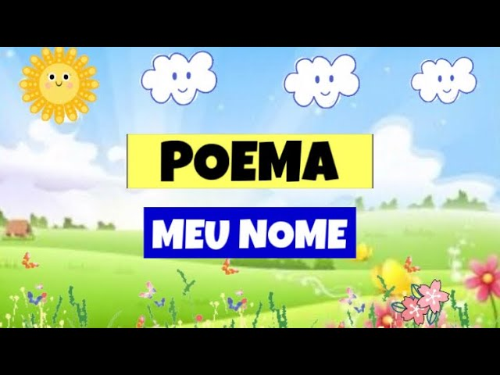
Enlace para acceder al vídeo:
https://www.youtube.com/watch?v=6GNIDqwHqBc
- Introducción a la actividad : Reúna a los niños en un círculo y pregúnteles:
- ¿Te gusta tu nombre?
- ¿Alguien te ha explicado alguna vez por qué te pusieron ese nombre?
- ¿Alguna vez te has imaginado cómo sería tener un nombre diferente?
Explícales que el nombre de cada persona es único y especial, y que hoy realizarán una actividad para pensar en el significado de su propio nombre.
- Mirando el video : Muestre a los niños el video “Poema – Mi Nombre ”. Anímelos a escuchar atentamente y a notar cómo el poema habla sobre la identidad y la importancia del nombre de cada persona.
- Reflexión sobre el poema : Después del vídeo, hable con los niños:
- ¿Cómo te hace sentir el poema acerca de tu nombre?
- ¿Alguna vez has escuchado a alguien llamar tu nombre de una manera diferente?
- ¿Qué es lo que más te gusta de tu nombre?
ACTIVIDAD 27
MI NOMBRE Y LOS NOMBRES DE MI FAMILIA

MATERIALES:
• Cartulina, papel marrón o papel kraft para el mural.
• Sábanas de color o blancas
• Lápices y marcadores de colores
• Tijeras de punta roma
• Barra de pegamento
• Pegatinas, recortes de revistas u otros materiales decorativos.

Paso a paso:
• Presentación de la actividad
- Explíqueles a los niños que harán un mural colectivo con sus nombres y los nombres de personas importantes de su familia.
- Pregunte: "¿Quién vive en tu casa?" y "¿Qué nombres recuerdas de tu familia?"
• Escribiendo los nombres
- Distribuya hojas de papel para que cada niño pueda escribir su nombre y los nombres de algunos miembros de la familia.
- Si es necesario, ayude escribiendo los nombres para que el niño los copie.
• Cortar y organizar
- Después de escribir los nombres, pida a los niños que los recorten y los coloquen en el mural.
- Permítales elegir un lugar en el mural para pegar sus nombres, agrupándolos de manera creativa.
• Decoración sensorial
- Los niños pueden personalizar sus nombres con pegatinas, dibujos o texturas (como algodón, lentejuelas o papel arrugado).
- Anímelo a tocar los materiales para explorar diferentes texturas.
• Exploración y conversación
- Luego de armar el mural, tómate un momento para compartir y preguntar:
  - "¿Alguien en tu familia comparte el mismo nombre que algún colega?"
  - ¿Qué nombre te pareció más inusual?
  - ¿Qué nombre te gustó más ver en el mural?

ACTIVIDAD 28
ACTIVIDAD DE TAREA 4

Cómo completar la actividad:
- Explica la propuesta : Habla con el niño sobre lo que ya sabe de su nombre. Pregúntale si sabe quién lo eligió y si ha escuchado alguna anécdota al respecto.

- Completar la actividad : Juntos, completen los espacios en la hoja de actividades. Respondan de forma sencilla y clara, ayudando al niño a comprender cada respuesta.
- ¿Quién eligió mi nombre? Explique si fue mi padre, mi madre, otro familiar o una decisión conjunta.
- ¿Por qué elegiste ese nombre? Cuéntanos si hay alguna razón especial, como un homenaje o un significado importante para la familia.
- ¿Qué significa? Si no lo conoces, puedes investigarlo con el niño en libros o en internet.
- Exploración y diálogo : Aprovecha esta oportunidad para compartir datos interesantes sobre cuándo nació el niño, cómo se eligió el nombre y si hay apodos cariñosos en la familia. Anima al niño a compartir esta historia en la escuela.
- Paso final : Pedirle al niño que decore la hoja con dibujos, colores o collages, haciéndola aún más especial.
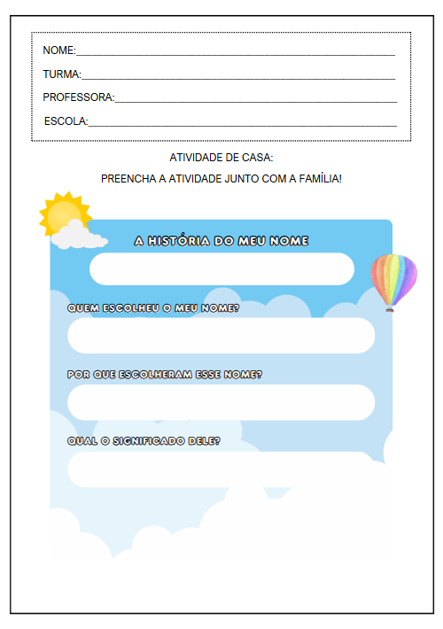

VIERNES
__/__/______

ACTIVIDAD 29
PRESENTACIÓN DEL TEMA

MATERIALES
Historia: El divertido libro de los nombres
Actividades impresas
Vídeo: Broma con mi nombre
Bandejas/cajas de plástico poco profundas
Arena coloreada

PREGUNTAS ORIENTADORAS
- ¿Qué juegos podemos jugar con nuestros nombres?
- ¿Cómo podemos formar palabras utilizando las letras de nuestro nombre?
- ¿Tu nombre rima con alguna otra palabra?

Hoy vamos a aprender de una forma muy divertida: ¡ jugando con nuestros nombres! El nombre de cada persona es único y especial, y podemos explorarlo de muchas maneras, usando juegos.
Canciones y retos que nos ayudarán a reconocer y formar las letras de nuestro nombre.
Durante las actividades, participaremos en juegos como búsquedas de letras, rompecabezas de nombres, senderos de iniciales y juegos con tarjetas para armar y reconstruir nuestros nombres. También exploraremos diferentes formas de escribir, usando plastilina, pintura e incluso arena.

ACTIVIDAD 30
HISTORIA: EL DIVERTIDO LIBRO DE LOS NOMBRES

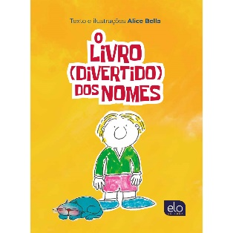
AUTORA: ALICE BELLA

¿Alguna vez te has parado a pensar si tu nombre coincide con el tuyo? ¿Y los de tus amigos, coinciden con sus personalidades? En "El libro divertido de los nombres", la autora e ilustradora Alice Bella invita a los lectores a explorar los nombres de una forma amena y divertida, despertando la curiosidad sobre los significados y las sorpresas que esconde cada uno.
Con humor e ilustraciones creativas, el libro propone una reflexión lúdica sobre cómo los nombres forman parte de nuestra identidad, pero no siempre se relacionan con nuestra esencia. Algunas combinaciones pueden ser inesperadas, otras divertidas, y esto nos permite ver los nombres de una manera nueva e imaginativa.
Una lectura atractiva que entretiene y anima a los niños a mirar sus propios nombres –y los de los demás– con creatividad y curiosidad.

ACTIVIDAD 31
ESCRIBIENDO Y DECORANDO MI NOMBRE

MATERIALES:
• Lápiz para escribir
• Lápices de colores, crayones o rotuladores

Paso a paso:
• Presentación de la actividad
- Explícale al niño que realizará una actividad especial para reconocer y valorar su propio nombre.
- Pregúntele si ya sabe escribir su nombre y ayúdele, si es necesario, mostrándole cómo se escribe.
• Escribiendo el nombre
- Pídale al niño que escriba su propio nombre en el espacio provisto.
- Si todavía está en las primeras etapas de escritura, puede copiar el nombre de un modelo escrito por un adulto.
• Decoración creativa
- Después de escribir el nombre, anima al niño a decorarlo de forma creativa. Puede usar lápices de colores, rotuladores, crayones y pegatinas.
- Si lo deseas, puedes pegar materiales como recortes de revistas, lentejuelas o papel de colores alrededor del nombre.
• Exploración y conversación
- Hable con el niño sobre la importancia de su nombre y pregúntele cómo eligió los elementos decorativos.
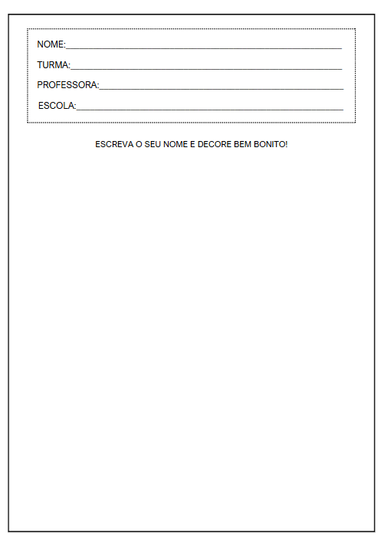

ACTIVIDAD 32
ESCRIBIR EL NOMBRE EN ARENA DE COLORES

MATERIALES:
• Bandejas o cajas de plástico poco profundas (una para cada niño o compartidas en parejas).
• Arena de colores (se puede comprar ya preparada o teñida con colorante alimentario).
• Tarjetas con los nombres de los niños para referencia.
• Palitos de helado (opcional, si quieres dibujar con un objeto antes de usar los dedos).

Paso a paso:
- Preparación de la actividad:
  - Coloque una fina capa de arena de color en cada bandeja.
  - Explique a los niños que hoy “escribirán” sus nombres de una manera diferente, utilizando sus dedos en la arena.
- Exploración sensorial:
  - Antes de comenzar a escribir, anime a los niños a tocar la arena, sintiendo su textura y moviendo los dedos libremente.
  - Pregunta: ¿Qué se siente al tocar la arena? ¿Qué colores ves?
- Escribiendo el nombre:
  - Muéstreles un modelo de un nombre y pídales que intenten formar las letras en la arena.
  - Si es necesario, guíe a cada niño para que escriba una letra a la vez, borrando y reescribiendo según sea necesario.
  - Si encuentras dificultades, puedes utilizar palitos de helado antes de intentarlo con los dedos.
- Interacción y reflexión:
  - Después de escribir sus nombres, anime a los niños a observar el trabajo de sus compañeros y a intentar leer los nombres de los demás.
  - Preguntar:
    - ¿Fue fácil o difícil escribir en la arena?
    - ¿Tu nombre termina pareciéndose a lo que escribes en el papel?
    - ¿Qué pasa cuando pasamos la mano por la arena después de escribir?
- Terminación:
  - Después de que todos lo hayan intentado, pídale a cada persona que diga su nombre en voz alta.
  - Como extensión, los niños pueden intentar escribir el nombre de un compañero de clase o palabras sencillas que conozcan.
ACTIVIDAD 33
VIDEO: BROMA DE NOMBRES DIVERTIDOS


Enlace para acceder al vídeo:
https://www.youtube.com/watch?v=OiBbeMHDcKY

• Presentación de la actividad:
- Explique que la clase verá un video llamado "Juego divertido con nombres ", en el que aprenderán nuevas formas de jugar con sus nombres.
- Pregunta: ¿Quién de ustedes ha jugado alguna vez con su nombre? ¿Cómo podemos hacer que nuestro nombre forme parte de un juego divertido?
• Visualización de vídeo:
- Reproduzca el vídeo para que los niños puedan verlo con atención.
- Mientras miran, anímelos a repetir las palabras y los gestos mostrados.
• Reproducción del Juego:
- Después del vídeo, invite a los niños a participar en el juego sugerido.
ACTIVIDAD 34
¡VAMOS A JUGAR!

MATERIALES:
- Tarjetas con los nombres de los niños (una para cada alumno).
- Sistema estéreo para reproducir música animada (opcional).
- Cinta adhesiva para fijar las tarjetas a los baúles infantiles (opcional).

Paso a paso:
- Preparándose para el juego:
  - Distribuya una tarjeta con el nombre de cada niño y pídales que la sostengan o la peguen en el pecho.
  - Explique que el juego implica formar parejas y completar desafíos usando nombres.
- Fase 1 - Di tu nombre:
  - Los niños forman un círculo. Uno a uno, dicen su nombre en voz alta y aplauden cada sílaba.
  - Ejemplo: Ma-ri-a (3 aplausos), Pe-dro (2 aplausos).
  - Pregunta: ¿Quién tiene un nombre con el mismo número de sílabas?
- Fase 2 - Juego de rimas:
  - La maestra dice un nombre y los niños deben decir una palabra que rime con él.
  - Ejemplo: "Lia" podría rimar con "Alegria" (Alegría); "Léo" con "Chapéu" (Sombrero).

- Fase 3 - Danza de los Nombres:
  - Ponga música alegre y pida a los niños que caminen libremente por la sala.
  - Cuando la música se detiene, el profesor dice un nombre y el niño correspondiente debe ir al centro y realizar un movimiento (saltar, girar, aplaudir, etc.).
  - Toda la clase repite el movimiento mientras dice el nombre del niño al unísono.
- Fase 4 - ¿Quién es mi amigo?
  - Los niños escogen una tarjeta con un nombre al azar de la caja y deben encontrar al compañero de clase correspondiente.
  - Cuando se conozcan, deberían decir: "¿Eres [nombre]? ¡Eres mi amigo!" y añadir un toque especial, como un apretón de manos o un abrazo.
- Reflexión y palabras de cierre:
  - Después del juego, habla con los niños:
    - ¿Fue fácil o difícil encontrar los nombres?
    - ¿Quién ha descubierto un nombre parecido al tuyo?
  - Concluya con un cumplido colectivo, reforzando que cada nombre es especial y único.
ACTIVIDAD 35
ACTIVIDAD DE TAREA 5

Cómo completar la actividad:
• Hable sobre los miembros de la familia.
- Pregúntele al niño que vive en la misma casa que ellos.
- Hable sobre los nombres de estas personas y pídale que intente identificar la primera letra de cada uno.
- Si es necesario, ayude mostrando cada nombre escrito en una hoja de papel y resaltando la letra inicial.
• Escribiendo iniciales en manzanas
- Pídale al niño que escriba la primera letra del nombre de cada miembro de la familia dentro de las manzanas del árbol.
- Si aún tiene dificultades para escribir, guíala tomándole la mano o hazle un modelo para que lo copie.
• Personalización y creatividad
- Anime al niño a colorear el árbol y las manzanas para hacer la actividad más bonita y personalizada.
- Si lo desea, puede dibujar pequeñas caras o símbolos que representen a cada persona junto a las letras.
• Momento de interacción
- Pregúntele al niño si fue fácil o difícil recordar las letras y anímelo a mostrar la actividad a los miembros de la familia.
- Anímela a hablar de cada persona mencionada, fortaleciendo los lazos emocionales y el aprecio por su propia unidad familiar.
